SEGREGOWANIE PRZEDMIOTÓW ZA POMOCĄ SZCZYPCÓW KUCHENNYCH

Do tego ćwiczenia potrzebujecie szczypców kuchennych (np. do kostek cukru). Chodzi o takie, których utrzymanie w jednej rączce nie będzie stanowiło dla dziecka problemu. Ponadto forma do babeczek lub pojedyncze pojemniki oraz cukierki lub jakiś inny lekki „materiał”, który będzie można chwycić szczypcami. Zadanie polega na przenoszeniu cukierków do pojemnika czy formy, przy pomocy szczypców. Świetnie doskonalimy w ten sposób chwyt opuszkowy.

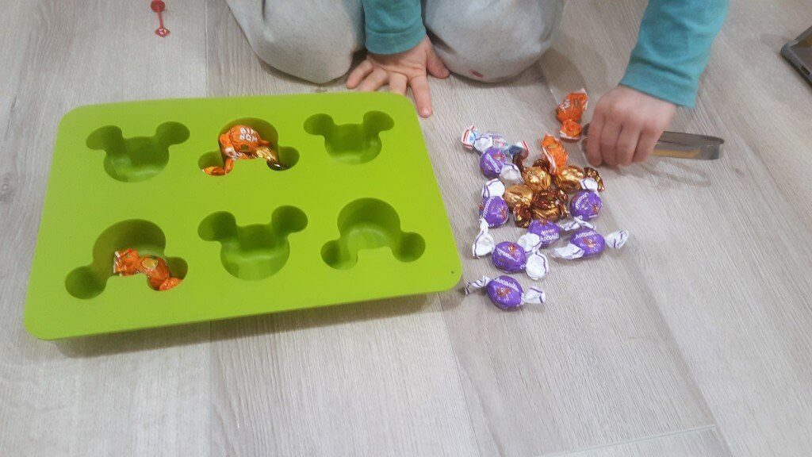

DARCIE PAPIERU NA DROBNE KAWAŁKI

Banał! Potrzebujecie starej gazety albo niepotrzebnych notatek, które będzie można bez wyrzutów sumienia zniszczyć. Wystarczy kilka minut dziennie!
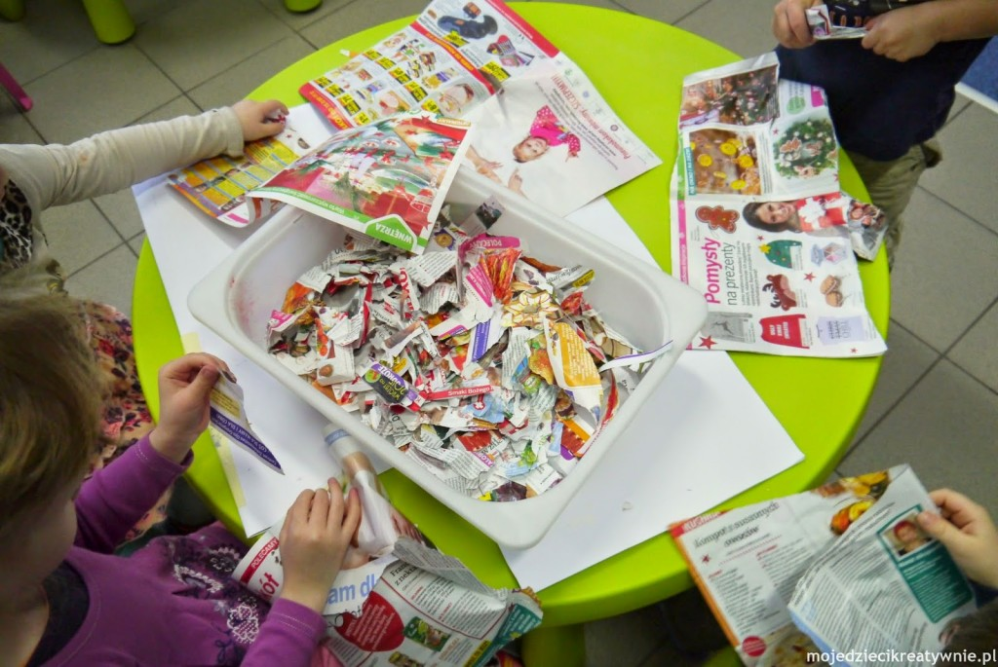

NAWLEKANIE KORALIKÓW NA SZNUREK
W sklepach znajdziecie nawet takie gotowe zestawy z kulkami/koralkami i tablicami z wzorami do układania. Ale w domu na pewno są jakieś stare koraliki, które mogą doskonale posłużyć jako materiał do zabawy! Takie nawlekanie wymaga ogromnej precyzji od malucha!

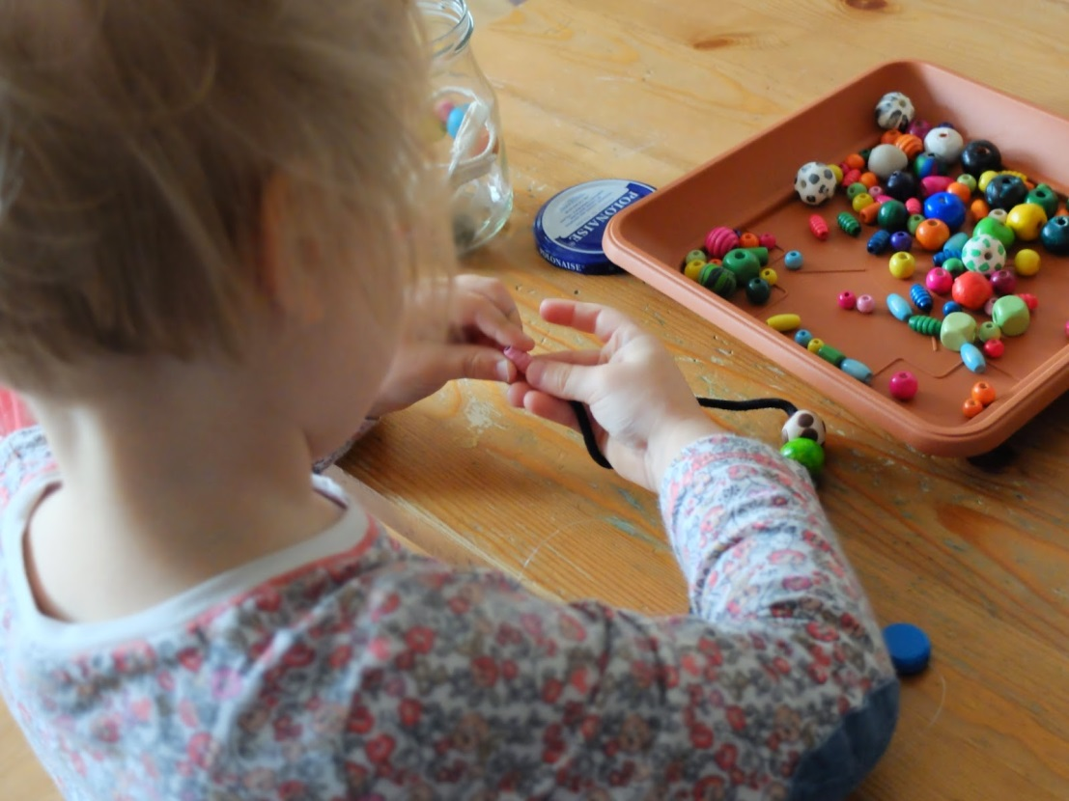

ZABAWA Z NAKRĘTKAMI
Do tego ćwiczenia potrzebujemy kilku zwykłych butelek, można również zrobić tablicę podobną do tej poniżej. Zadaniem dziecka jest odkręcanie i ponowne zakręcanie pojemników. Pracują paluszki, pracuje nadgarstek – głowa myśli

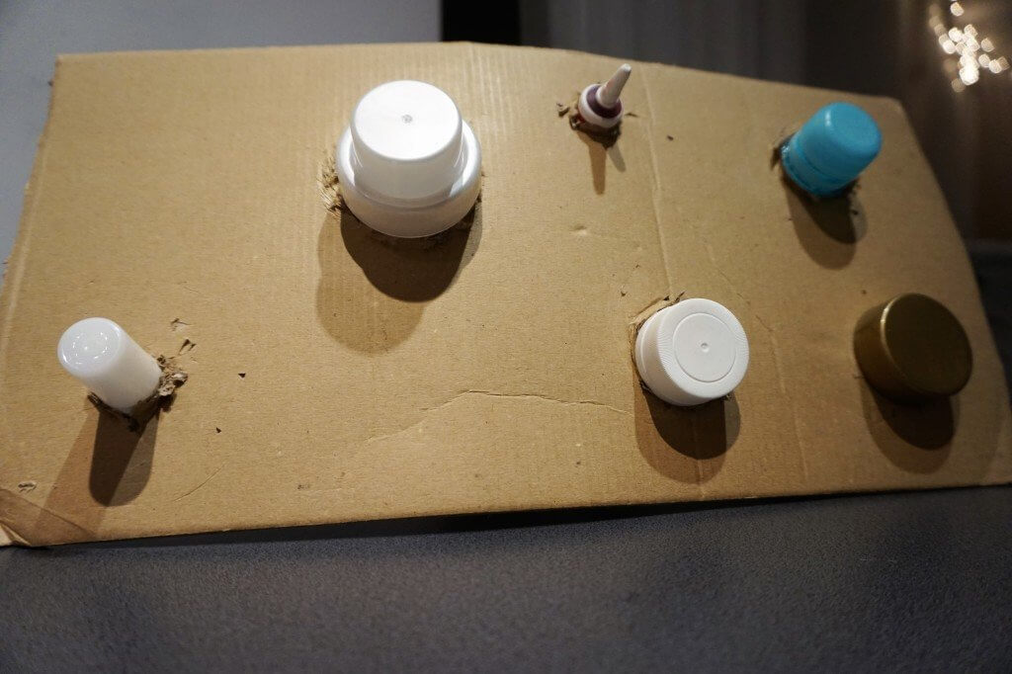

ZABAWA Z PIPETĄ
Potrzebujecie pipety, dwóch szklanek/pojemników i wody. Do jednej ze szklanek nalewamy wodę, zadaniem malucha jest nabrać wodę pipetę i przenieść ją do drugiej szklanki. Ćwiczenia doskonale usprawnia paluszki poprzez nacisk.

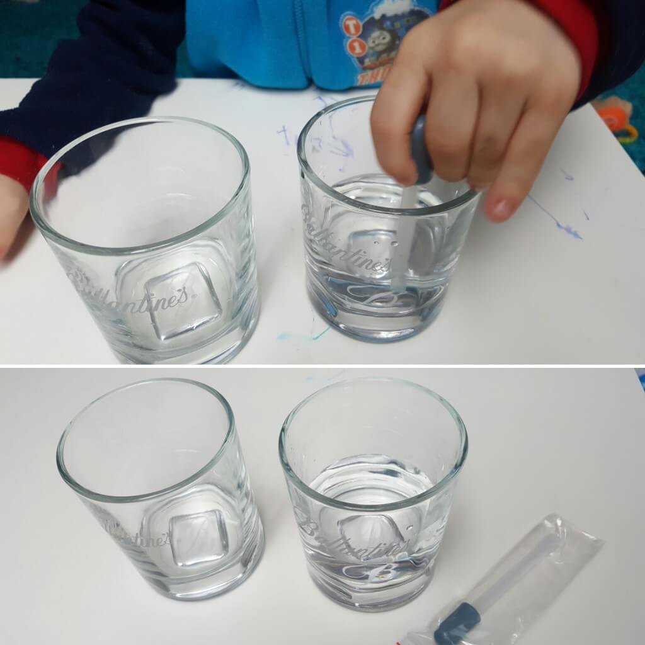

TABLICA Z GUMKAMI RECEPTURKAMI
Do tego ćwiczenia będziecie potrzebować drewnianej deski do krojenia, albo na przykład małej tablicy korkowej, gwoździków lub pinezek i wspomnianych już gumek recepturek. Na całej powierzchni deski przybijacie w różnych odległościach pinezki lub gwoździki. Zadaniem dziecka jest naciąganie gumek na poszczególne trzonki pinezek. Z pełną precyzją pracują obie rączki, jako dodatek możecie sobie obrać ułożenie z gumek wymyślonych kształtów.

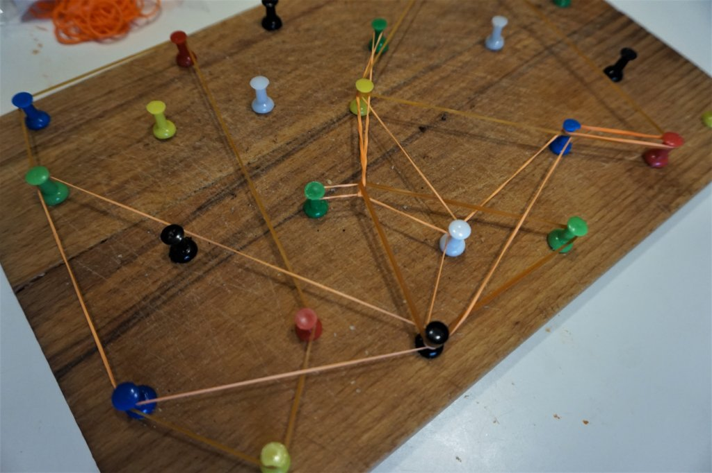

SPINACZE DO BIELIZNY I SZNUREK
Potrzebujecie klasycznych spinaczy i kawałka sznurka, który możecie przywiązać do dwóch nóg krzeseł, tak aby między nimi została swobodna przestrzeń dla dziecka. Do ćwiczenia możecie użyć zwykłych skarpetek czy kawałeczków materiałów. Zadaniem dziecka jest „wieszanie prania” przy pomocy spinaczy na sznurku, ale żeby sprawa była nieco utrudniona i lepiej pracowały barki (a to przy terapii ręki niesamowicie ważna sprawa) dziecko leży na brzuchu zamiast w pozycji siedzącej.

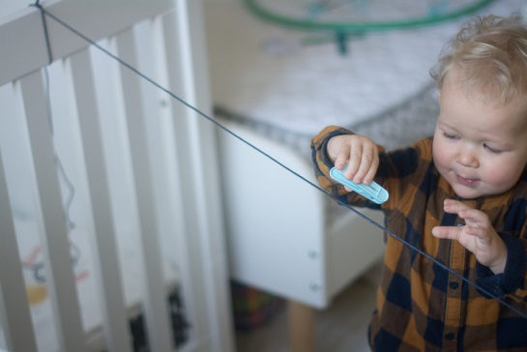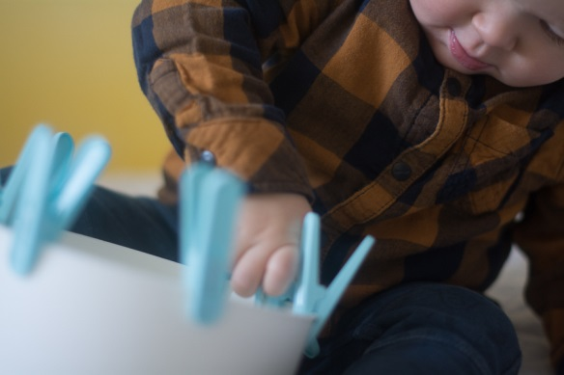

Powodzenia Dorota Janas

